**MÔN HỌC: CƠ SỞ DỮ LIỆU NÂNG CAO**

**BÀI THỰC HÀNH 1:**

**GIỚI THIỆU HỆ QTCSDL MICROSOFT SQL SERVER 2008**

**Nộp bài thực hành vào email: csdlnc.ou@gmail.com**

**BÁO CÁO NỘI DUNG THỰC HÀNH**

Họ tên sinh viên: Nguyễn An Phú

Mã số sinh viên: 2351010159

Lớp: CS23202

Ngày, phòng, buổi thực hành: 01

1. **Làm việc với của cơ sở dữ liệu Northwind bằng công cụ của SQL Server Management Studio**
   1. Xem dữ liệu bảng Customers (KhachHang), Empoyees (NhanVien), Orders (ĐơnHàng), Order Details (ChiTietDonHang), Products (SanPham), Categories (LoaiSanPham)

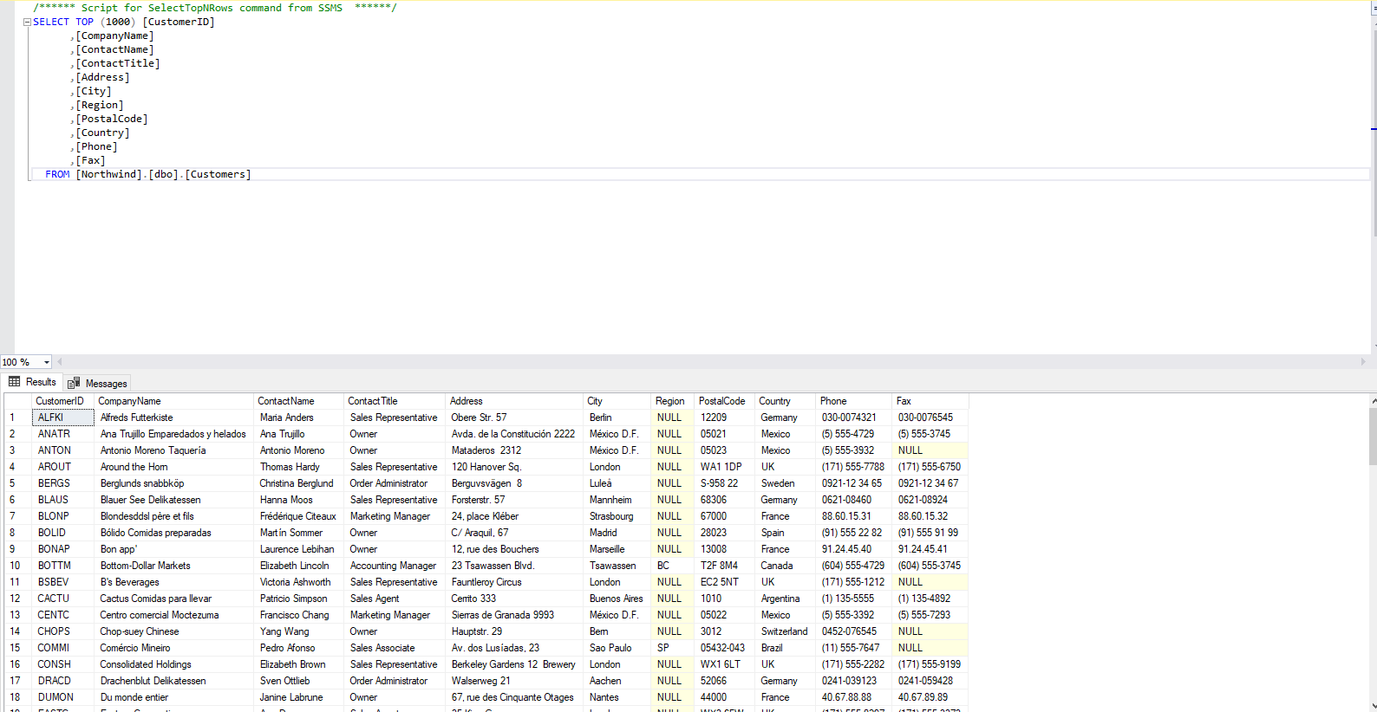

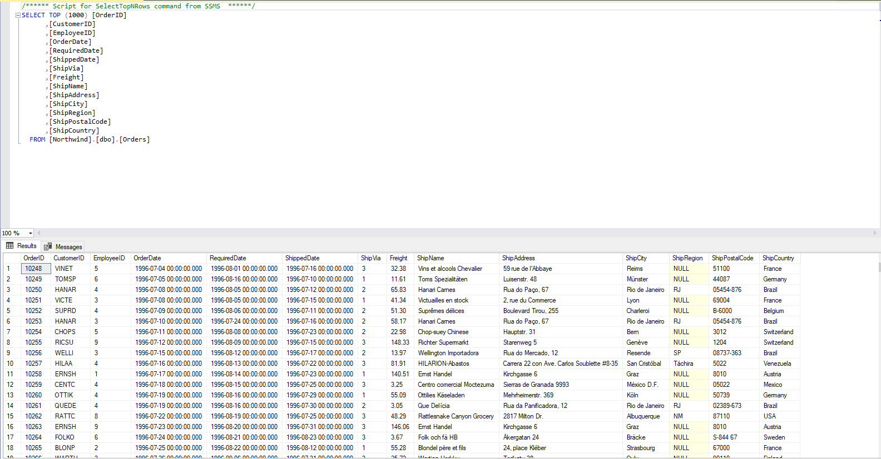

* 1. Thêm 1 hàng dữ liệu vào bảng Employees, Categories

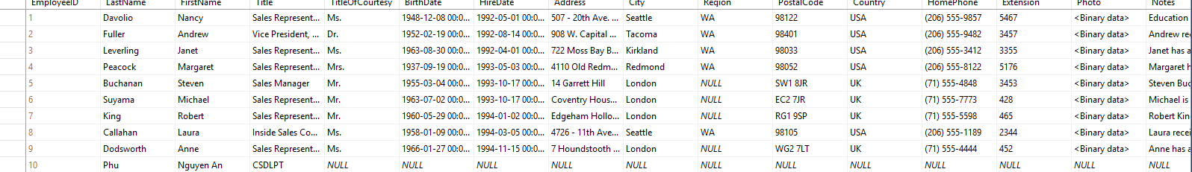

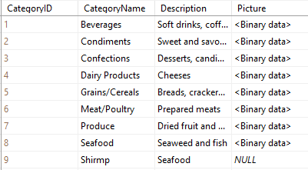

* 1. Sửa dữ liệu ở các hàng đã them





* 1. Xóa các hàng dữ liệu đã them

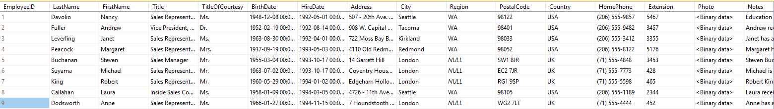

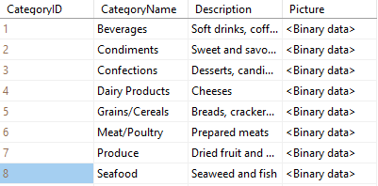

* 1. Xem thiết kế cơ sở dữ liệu bằng Database Diagrams

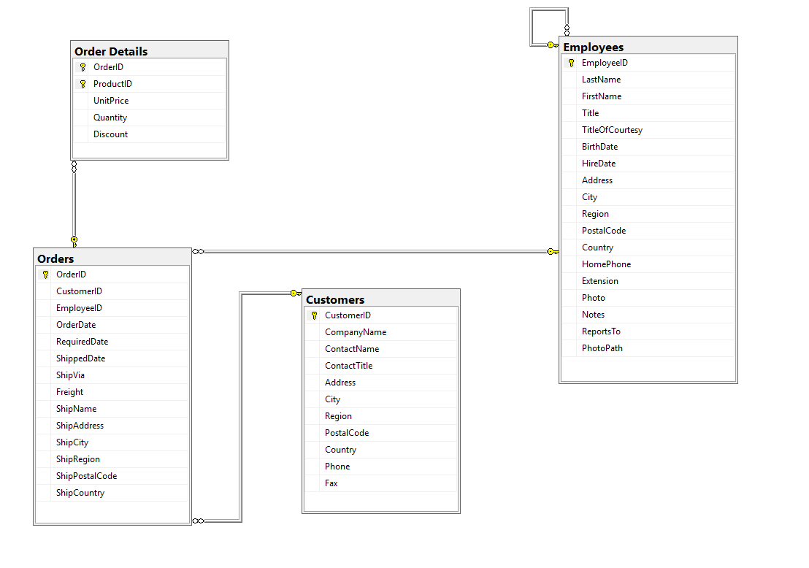

1. **Tạo một cơ sở dữ liệu QLSinhVien (bằng công cụ đồ họa của SQL Server Management Studio) gồm 4 bảng theo thiết kế sau, chú ý:**
   1. Thứ tự thực hiện các bảng

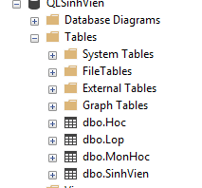

* 1. Tạo các mối ràng buộc khóa ngoại

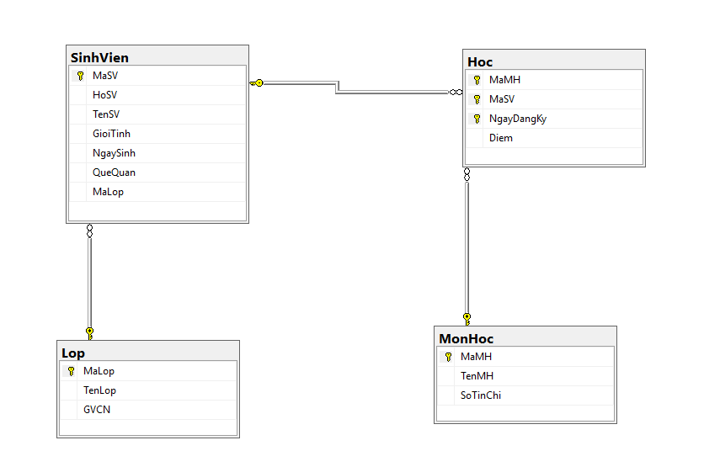

* 1. Nhập liệu mỗi bảng 5 hàng, chú ý thứ thự nhập liệu
  2. Xem, thêm, sửa, xóa trên các bảng



1. **Tạo sql script để tạo các bảng trong cơ sở dữ liệu QLSinhVien**
   1. Script tạo từng bảng (Create Table)
   2. Tạo cơ sở dữ liệu mới (QLSinhVien1), lần lượt chạy các script trên để tạo lại các bảng của cơ sở dữ liệu
2. **Copy cơ sở dữ liệu bằng cách detach, attach:**
   1. Tìm các file lưu cơ sở dữ liệu Northwind (xem trong cửa sổ **Property** của cơ sở dữ liệu, tab **Files** để tìm đường dẫn 2 file: Northwind.mdf và Northwind.ldf), copy 2 file này ra đường dẫn mới ở ổ D:\. Nếu có lỗi, xem lỗi gì?
   2. Detach cơ sở dữ liệu Northwind, copy 2 file trên ra ổ D:\
   3. Attach lại cơ sở dữ liệu Northwind
3. **Copy cơ sở dữ liệu bằng cách tạo file sao lưu cơ sở dữ liệu:**
   1. Backup (sao lưu) CSDL Northwind ra file Northwind.bak
   2. Xóa csdl Northwind, sau đó Restore (tái tạo lại) CSDL Northwind bằng file Northwind.bak
4. **Tạo sql script để tạo toàn bộ cơ sở dữ liệu** Northwind
   1. Tạo 1 script file có thể tạo lại toàn bộ cơ sở dữ liệu
   2. Mở script file sửa tên cơ sở dữ liệu thành Northwind2
   3. Chạy script file để tạo cơ sở dữ liệu Northwind2